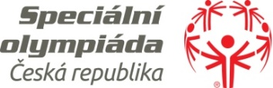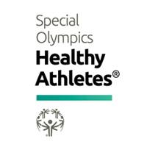

ATLETIKA SPECIÁLNÍCH OLYMPIÁD – OPEN
pro sportující registrované v ČHSO i neregistrované sportující s mentálním postižením
SOUČASNĚ SE ŠKOLENÍM PRO TRENÉRY ATLETIKY ČHSO

OLOMOUC, 16.-18.8. 2019
Pořadatel: Atletický klub Olomouc společně s ČHSO

Přihlášky jsou dvoukolové:
- 1. kolo – přihláška volnou formou na adresu: valkova@fsps.muni.cz
Název klubu, kontaktní osoba (odpovědný trenér, rodič), počet chlapců, dívek
Zájemce o školení atletiky – ANO/NE (jméno)
Konečný termín: 31.5. 2019
- 2. kolo: přihlášky s detailními požadavky budou odeslány přihlášeným v prvním kole a vyvěšeny na stránkách www.specialolympics.cz

Atletické disciplíny: 50m běh, 50m chůze, dálka z místa, míček 150 gr
100m, 200m, 400m, 800m, 1.500m, 4x 100m mixed
dálka, koule, mini-oštěp,

PŘEDBĚŽNÝ PROGRAM:
16.8. Dopoledne: příjezdy do 10 hod. na atletický stadion AK Olomouc, tř. 17. listopadu
školení trenérů, atleti tréninkové hry
Odpoledne: soutěže – kvalifikace
Večer: školení trenérů
17.8. celý den: kvalifikace i finále
Školení trenérů – dle konečného časového rozpisu
18.8. dopoledne: ukončení školení a finálových soutěží
Odjezdy

V jednání je program Zdravého sportovce – OTEVŘENÉ OKO (screening kvality zraku)

OLOMOUC, 16.-18.8. 2019
Pořadatel: Atletický klub Olomouc společně s ČHSO

PŘIHLÁŠKA – DO 31.5. 2019
Adresa: valkova@fsps.muni.cz

Název klubu, adresa:
Kontakt - mail:
Kontakt – mobil:

Trenér 1 – jméno a příjmení: zúčastní se školení: ANO NE
(zakroužkujte)

Trenér 1 – jméno a příjmení: zúčastní se školení: ANO NE

Trenér 1 – jméno a příjmení: zúčastní se školení: ANO NE

Počet sportovců: muži ženy

Počet sportujících zatím není omezen.
Předpokládaná úhrada za sportovce (bude upřesněna): 800,- Kč

